Speicherorgane

Welches Speicherorgan besitzt die jeweilige Blume?
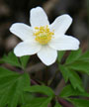 | Buschwindröschen  __________________ | 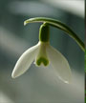 | Schneeglöckchen  __________________
 | Märzenbecher  __________________ | 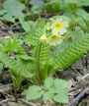 | Schlüsselblume  __________________
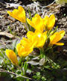 | Krokus  __________________ | 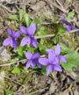 | Veilchen  ________________

Welches Speicherorgan besitzt die jeweilige Blume?
 | Buschwindröschen  __________________ |  | Schneeglöckchen  __________________
 | Märzenbecher  __________________ |  | Schlüsselblume  __________________
 | Krokus  __________________ |  | Veilchen  ________________

